ТК РЕЗИНОТЕХНИКА


АДРЕС: 143983, Московская обл, г. Балашиха, микр Керамик, ул. Керамическая 2А, офис 405.
ТЕЛЕФОН: 8 (495) 664-29-70 МОБ.ТЕЛЕФОН: 8 (925) 514-71-25
E-MAIL: 5147125@mail.ru http: www.tk-rezinotehnika.ru
ИНН: 5012089411 КПП: 501201001 ОГРН: 1155012003079

ЧИСТЯЩАЯ ЩЕТКА С ЭЛЕКТРОДВИГАТЕЛЕМ

Техническое описание,
руководство по монтажу и эксплуатации

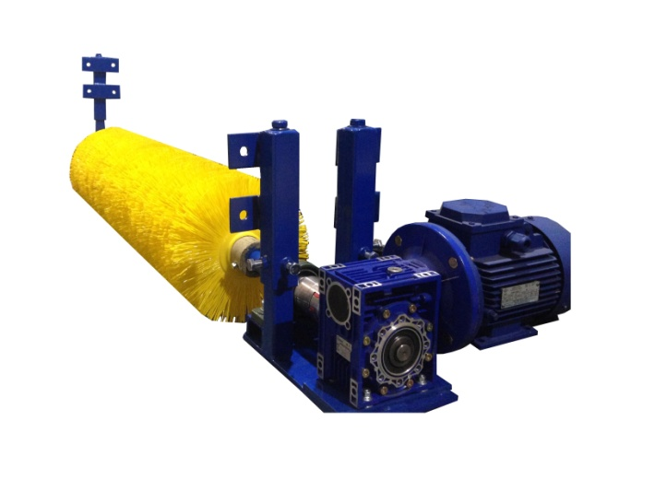

г. Балашиха 2023 г.
2.  СОДЕРЖАНИЕ  Стр.  1. Введение . . . . . . . . . . . . . . . . . . . . . . . . . . . . . . . . . . . . . . . . 3  2. Техническое описание . .. . . . . . . . . . . . . . . . . . . . . . . . . .. 4  2.1. Назначение . .. . . . . . . . . . . . . . . . . . . . . . . . . . . . . . . .. 4  2.2. Технические данные . . . . . . . . . . . . . . . . . . . . . . . . . .. 4  2.3. Комплект поставки изделия . . .. . . . . . . . . . . . . . . . . . 5  2.4 .Устройство и работа изделия .. . . . . . . . . . . . . . . . . . 6  2.5. Упаковка . . . . . . . . . . . . . . . . . .. .. . . . . . . . . . . . . . . . . 6  3. Руководство по эксплуатации . . . . ... .. . . . . . . . . . . . . . . . 7  3.1.Общие указания . . . . . . . . . . . . .. . . . . . . . . . . . . . . . . 7  3.2. Указания мер безопасности . . .. . . . . . . . . . . . . . . . . . 7  3.3. Порядок установки . . . . . . . . . .. . . . . . . . . . . . . . . . 8,9  3.4. Техническое обслуживание . . .. . . . . . . . . . . . . . . . . 10  3.5. Правила хранения . . . . . . . . . . .. . . . . . . . . . . . . . . . . 10  3.6. Транспортирование . . . . . . . . .. . . . . . . . . . . . . . . . . 10  4. Информация производителя ……………………………… 11  5. Гарантийные обязательства …………………………….… 11 | 11.  4 ИНФОРМАЦИЯ ПРОИЗВОДИТЕЛЯ:  ЩЕТКА ЧИСТЯЩАЯ С ЭЛЕКТРОДВИГАТЕЛЕМ  Код 070.010.2000  Зав. №  Дата изготовления: Март 2023 г.  ОТК: __________________  АДРЕС: 143983, Московская область, г. Балашиха, микрорайон Керамик, ул. Керамическая 2А, офис 405.  ТЕЛЕФОН: 8 (495) 664-29-70, МОБ.ТЕЛЕФОН: 8 (925) 514-71-25  ПОЧТА: 5147125@mail.ru http: www.tk-rezinotehnika.ru  ИНН: 5012089411 КПП: 501201001 ОГРН: 1155012003079  5. ГАРАНТИЙНЫЕ ОБЯЗАТЕЛЬСТВА  Гарантийный срок эксплуатации щетки чистящей с электродвигателем 12 (Двенадцать) месяцев со дня ввода ее в эксплуатацию или 18 (Восемнадцать) с момента приобретения, при условии соблюдения правил транспортировки, хранения, монтажа и эксплуатации. Гарантия не распространяется на быстроизнашивающиеся детали в т.ч. материал волокна.
10.  3.4. Техническое обслуживание.  3.4.1. При постоянном использовании чистящей щетки необходимо регулярно проводить технический осмотр устройства, в зависимости от условий эксплуатации, один раз в 4-8 недель.  Перед проведением технического обслуживания, щетку необходимо очистить от продуктов транспортирования, пыли и грязи. Провести осмотр и проверить:  - металлические конструкции и корпус щетки;  - состояние и величину износа (выноса) материала волокна;  - величину прижима чистящей поверхности волокон;  3.4.2. Техническое обслуживание 1 раз в 2 недели заключается в очистке и промывке материала волокна от грязи и налипшего материала. Очистка щетки должна производиться по мере необходимости.  3.4.3. По мере износа материала волокна необходимо поджимать щетку к конвейерной ленте для увеличения поверхности контакта.  3.4.4. Все износившиеся или поврежденные детали заменяются новыми.  3.4.5. Подшипники заполнены заводской смазкой и дополнительного обслуживания не требуют.  3.5. Правила хранения.  3.5.1. Хранение щеток должно соответствовать условиям по ГОСТ 15150-69.  3.5.2. В процессе хранения не допустимо касание материала волокна щетины к твердым и нагретым предметам во избежание ее порчи, что в дальнейшем может привести к некачественной очистки ленты.  3.6. Транспортирование.  3.6.1. Щетки могут транспортироваться любым видом транспорта в соответствии с правилами перевозки грузов, действующими на данном виде транспорта.  3.6.2. Условия транспортирования щеток в части воздействия климатических факторов по ГОСТ 15150-69. | 3.  ВВЕДЕНИЕ  1.1. Техническое описание и инструкция по эксплуатации предназначены для изучения принципа действия и правил эксплуатации чистящей щетки с электродвигателем, и содержит краткое описание конструкции принципа работы и другие сведения необходимые для полного использования технических возможностей щетки.
4.  2. ТЕХНИЧЕСКОЕ ОПИСАНИЕ  2.1. Назначение.  2.1.1. Чистящая щетка с электро-редуктором предназначена для очистки рабочей поверхности конвейерной ленты от тонкодисперсных частиц налипшего материала.  2.1.2. Щетка может быть использована для очистки конвейерных лент различных типов, видов и назначений, в т.ч. и лент, состыкованных стальными механическими соединениями.  - Технические данные.  - Основные параметры для номинального режима работы должны соответствовать нижеуказанным величинам:  Таблица 1  Показатель : Норма на  : изделие  _________________________________________________________  Редуктор- UDRV-063-7,5-186,7-2,2 4ВА-90L4  (на выходе 186,7 об. мин.) крутящий момент 99 Н.М.  Мощность электродвигателя не менее, кВт 2,2  Синхронная частота вращения, об/мин 186,7  Частота, Гц 50  Ширина ленты, мм 2000  8.  3.3. Порядок установки.  3.3.1. Щетка устанавливается на холостую ветвь конвейера со стороны рабочей поверхности ленты под углом 90º к ленте.  3.3.2. Вращение щетки против направления движения ленты.  3.3.3. Для оптимальной очистки ленты щетку устанавливать на расстоянии 300 мм от приводного барабана или от установленного скребка по ходу движения ленты. При отсутствии места, возможно другое расположение.  3.3.4. Щетка устанавливается таким образом, что бы щетина только касалась поверхности ленты, в противном случае происходит быстрый износ щетины. Если лента профильная щетина устанавливается по поверхности профиля.  3.3.5. При установке щетки на конвейер необходимо проверить:  - Телескопические штанги должны быть максимально выдвинуты.  - Фиксирующие болты на телескопических штангах должны быть ослаблены.  - Установочные винты на телескопической оси должны быть ослаблены.  - Установочные винты на втулках подшипников должны быть ослаблены.  - Установочные винты на щетине должны быть ослаблены. | 9.  3.3.6. Монтаж:  - Подготовить 4 отверстия (под болт М16) на ставе конвейера в месте установки щетки (при разметке отверстий учитывать ответные отверстия на фланцах телескопических штанг (6) и (7)).  - Раздвинуть (сдвинуть) телескопические штанги на ширину става. Совместить отверстия на ставе и фланцах вставить в отверстия болты М16 и затянуть гайки.  - Затянуть установочные винты на телескопической оси (5) и на втулках подшипников.  - Телескопическими штангами (6) и (7) выставить касание щетины к поверхности ленты согласно п.3.3.4. Затянуть фиксирующие болты и контргайки на штангах.  - Установить щетку (8) под рабочей поверхностью холостой ветви конвейерной ленты. Затянуть винты на корпусе щетки.  - Проверить вращение вала. Вал должен проворачиваться свободно от руки. Если вал не проворачивается проверить правильность установки.  - Проверить все резьбовые соединения при необходимости затянуть.  - Подключить электродвигатель, проверить направление вращения щетки, пункт 3.3.2.  5.  2.3. Комплект поставки:  - Опора подшипника на лапках. Подшипник закрытый пылевлагонепроницаемый.  - 2. Вал.  - 3. Электрредуктор.  - 4. Корпус щетки.  - 5. Регулирующий винт.
6.  2.3.2. По требованию потребителя щетка может поставляться без электродвигателя или с электродвигателем импортного производства.  2.3.3. Щетка может комплектоваться с различным материалом волокон щетины, формой и размерами в зависимости от условий работы щетки.  2.4. Устройство и работа изделия.  2.4.1. Чистящая щетка – это устройство с постоянным приводом от электродвигателя (4). Крутящий момент от электродвигателя передается через редуктор на вал (2), на котором закреплена щетка 8. Вращение щетки направлено против движения ленты.  Очистка рабочей поверхности ленты производится за счет трения материала волокон щетины о ленту.  - Упаковка.  2.5.1. Щетки поставляются, в упакованном виде на паллетах. По желанию заказчика щетки могут быть упакованы в обрешетку. | 7.  - РУКОВОДСТВО ПО ЭКСПЛУАТАЦИИ.  3.1. Общие указания.  3.1.1. Безотказная работа щетки обеспечивается при правильном обслуживании и выполнении всех условий настоящего руководства.  3.1.2. К обслуживанию допускаются лица, изучившие настоящее руководство и освоившие правила эксплуатации и технического обслуживания с соблюдением ТБ и ОТ при работе со щеткой.  3.1.3. Эксплуатировать щетку можно после осмотра и проверки комплектности.  3.2. Указание мер безопасности.  3.2.1. К работе по обслуживанию и эксплуатации щеток допускаются лица, имеющие соответствующую квалификацию и опыт работы с промышленным электрооборудованием и сдавшие экзамен по ТБ и ОТ при работе с таким оборудованием.  3.2.2. ЗАПРЕЩАЕТСЯ:  - Использовать щетку для любых других целей кроме очистки конвейерной ленты.  - Устанавливать щетку непосредственно в зоне разгрузки конвейера.  - Использовать щетку для очистки ленты, транспортирующей влажные, клейкие и вязкие материалы без ее предварительной очистки скребками – очистителями.  - Применять на щетках электродвигатели, с техническими характеристиками, отличными от указанных в таблице № 1, данной инструкции.  - Обслуживание щетки без применения индивидуальных средств защиты.  - Производить ремонтные и обслуживающие работы при работающем конвейере.
